מבחן במתמטיקה לשכבת ז' – הקבצה א'


שם התלמיד: .


חלק א' – התחום המספרי והאלגברי

שאלה 1

התאימו בין התרגילים בטור הימני לפתרון בטור השמאלי:

א. | (3 + 1) : (6 – 2 ⋅ 3) | •
ב. | (3 + 1) ⋅ (6 – 2 ⋅ 3) | • | • | 0
ג. | (8 – 24 : 3) : (4 : 2) | • | • | ביטוי חסר משמעות
ד. | (4 : 2) : (8 – 24 : 3) | • | • | אחר

שאלה 2

נתון התרגיל: 26 – (13 – 3 ⋅ 2)
איזה מהתרגילים הבאים הוא אחד השלבים בפתרון התרגיל הנתון? - הקיפו בעיגול

. | 26 – (10*2) | ii. | 26 – 13 – 6 | iii. | 26 – 20 | iv. | 26 – (13 – 6)
שאלה 3

מהו התיאור המילולי של הביטוי $\frac{n}{2}+6$ ?

בחרו את התשובה הנכונה:
i. מספר הגדול ב- 2 ממחצית של 6
ii. מספר הגדול ב- 6 ממחצית של מספר כלשהו n
iii. הסכום של מספר כלשהו n והתוצאה של חיבור 2 ו- 6
iv. מספר הגדול ב- 6 מהמכפלה של 2 במספר כלשהו n.

שאלה 4
על ציר המספרים מיוצגים שני מספרים באותיות a ו- b
הוסיפו סימן יחס מתאים: >, <, או =
0
a
b
א. a ⋅ b____0 ב. 0a + b ____
ג. b____ a + b ד. a – b ____a
שאלה 5

בבית הספר 275 תלמידים. לקראת טקס בית ספרי נכנסו תלמידי בית הספר לאולם הספורט. תחילה נכנסו 50 תלמידים ביחד. לאחר מכן החליט המנהל להכניס לאולם בכל דקה מספר קבוע של תלמידים. בטבלה מרוכזים חלק מהנתונים.
5 | 4 | 3 | 2 | 1 | 0 | מס' דקות שעברו
 |  | 95 | 80 | 65 | 50 | מספר התלמידים שהיו באולם

המשך שאלה 5

א. השלימו בטבלה את מספר התלמידים שהיו באולם:
i. כעבור 4 דקות ii. כעבור 5 דקות.

ב. כמה תלמידים היו באולם כעבור 7 דקות? תשובה: _____________
ג. כמה תלמידים היו באולם כעבור n דקות? תשובה: _____________
ד. כמה דקות עברו עד שהיו באולם כל תלמידי בית הספר? - הציגו דרך פיתרון!
תשובה: _____________

שאלה 6

נתון: a(2x – 4) = –6x + 12
א. מה צריך להיות הערך של a כדי שהביטויים יהיו שווים תמיד? תשובה: a = ___
ב. מהו החוק שעליו מסתמכים? תשובה: ________________
שאלה 7
נתון מלבן, מידותיו רשומות על השרטוט.
x ס"מ
2x + 1 ס"מ
א. כתבו ביטוי אלגברי להיקף המלבן.
ב. כתבו ביטוי אלגברי לשטח המלבן.

שאלה 8
נתון הביטוי האלגברי .
הציבו בביטוי t = 2 m= -1 וחשבו את ערך הביטוי.

שאלה 9

לארנון יש פי 2 ספרים יותר מאשר לאלעד. לאוריה יש 8 ספרים יותר מאשר לארנון.
x מייצג את מספר הספרים שיש לאלעד.

איזה מהביטויים האלגבריים מתאים למספר הספרים שיש לאוריה?
i. 2(x + 8) ii. x + 8 iii. 2x + 8 iv.


חלק ב' – התחום הגאומטרי

שאלה 1

היקף של ריבוע הוא 36 ס"מ. מה שטחו של הריבוע?

i. | 81 סמ"ר | ii. | 36 סמ"ר | iii. | 24 סמ"ר | iv. | 18 סמ"ר

שאלה 2

לפניכם שלושה מלבנים:
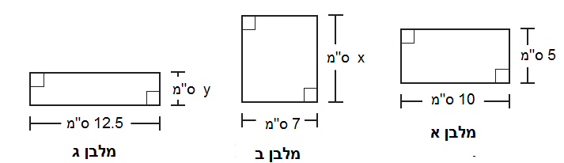

- מה ההיקף של מלבן א? פרטו את חישוביכם.

לשלושת המלבנים אותו היקף.

- חשבו את האורך של מלבן ב' (x ). פרטו והסבירו את חישוביכם.
- חשבו את הרוחב של מלבן ג (y). פרטו והסבירו את חישוביכם.

- שטחו של איזה משלושת המלבנים הוא הגדול ביותר? נמקו.
- תנו דוגמה לאורכי צלעות של מלבן נוסף שהיקפו שווה להיקף של שלושת המלבנים.
שאלה 3

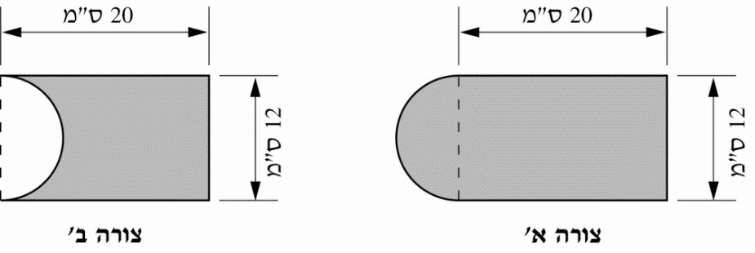
לפניכם שתי צורות:
צורה א' היא מלבן שהצמידו לו חצי עיגול
צורה ב' היא מלבן שגזרו ממנו חצי עיגול

א. סַמנו את הטענה הנכונה.

I . | היקף צורה א' קטן מהיקף צורה ב'
ii. | היקף צורה א' שווה להיקף צורה ב'
iii. | היקף צורה א' גדול מהיקף צורה ב'
ב. מה השטח של צורה א' בסמ"ר? - הקיפו את התשובה הנכונה:

i. | 12π + 240 | ii. | 18π + 240 | iii. | 24π + 240 | iv. | 36π + 240
ג. חשבו את השטח של צורה ב' בסמ"ר.

שאלה 4 - בונוס – שאלת רשות

לפניכם סרטוט של גינה שצורתה ריבוע. אורך צלע הריבוע הוא 20 מ'.

בגינה יש כיכר עגולה שהקוטר שלה הוא 8 מ'. הנקודה O היא מרכז הכיכר.

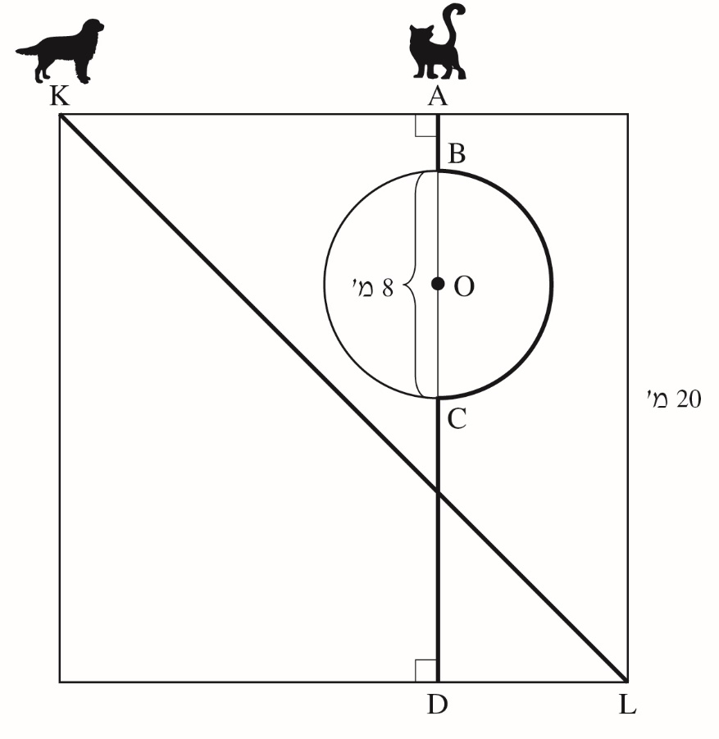

א. מהו היקף הכיכר במטרים?

1 64π
2 16π
3 8π
4 4π

ב. חתול רץ מנקודה A לנקודה B, הקיף את מחצית הכיכר ומנקודה C רץ לנקודה D.
כלב רץ בקו ישר מנקודה K לנקודה L (ראו בסרטוט).
מי מהם עבר דרך קצרה יותר?

1 החתול
2 הכלב

כִּתבו את דרך הפתרון.
חַשבו את אורכי המסלולים בשבר עשרוני עד דיוק של שתי ספרות אחרי הנקודה העשרונית. בחישוביכם הִשתמשו בקירוב π = 3.14.

